

教务处编 总第228期 2009年第19期 2009年10月12日
我校召开2009年度人才培养模式创新实验区评审会
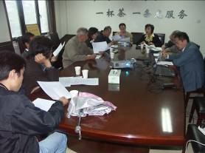
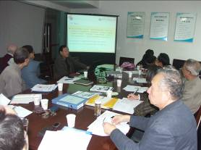
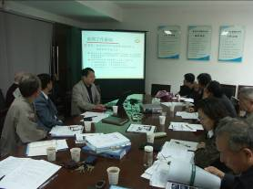
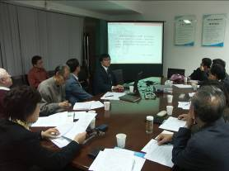
10月10日上午，在教务处会议室，由教学委员会、督导组、专家及教师代表等11人组成的评审委员会，对本年度人才培养模式创新实验区进行了评审。最终通过无记名投票，拟推荐建筑学院“建筑教育人才培养模式创新实验区”（已获准2008年度校级）参评本年度省级人才培养模式创新实验区，拟将土木学院“土木工程专业人才工程素质和实践能力培养创新实验区”和信控学院“基于软件外包的计算机应用创业型复合人才培养模式创新实验区”纳入本年度校级人才培养模式创新实验区。
土木学院汇报现场
评审会现场
信控学院汇报现场
建筑学院汇报现场
人才培养模式创新实验区是“质量工程”建设项目之一，旨在鼓励和支持高等学校进行人才培养模式的综合改革，在教学理念、管理机制等方面进行创新，努力形成有利于多样化创新人才成长的培养体系，满足国家对社会紧缺的复合型拔尖创新人才和应用人才的需要。
2009年4月，学校下发了《关于启动2009年度校级质量工程项目申报工作的通知》（西建大教字（2009）014号），组织了本年度校级人才培养模式创新实验区的申报。同年9月，陕西省教育厅下发了《陕西省教育厅关于申报2009年省级人才培养模式创新实验区的通知》（陕教高[2009]34号），本年度计划建设20个左右省级人才培养模式创新实验区，我校限额申报1个。
评审会上，教务处副处长庞丽娟通报了目前我校该项目建设情况，说明了本次评审委员会的组成，传达了副校长刘晓君教授对该项目评审的具体要求。评委认真审视了该项目申报基本条件、建设目的与内容，审议了评审程序和相关申报材料。三个项目组都精心制作了汇报材料，各项目负责人均使用.PPT进行了详细的陈述介绍。
截至目前，我校已建有校级人才培养模式创新实验区5个（其中已获准国家级1个，省级3个），项目建设已覆盖材料学院、管理学院、环境学院、建筑学院和学生处。通过其示范带动作用，进一步推动我校在教学内容、教学方法、课程体系、实践环节、教学运行和管理机制、教学组织形式等多方面进行人才培养模式的综合改革，切实提高人才培养质量。
主题词：人才培养 创新实验区 质量工程 教学改革
抄送：西安建筑科技大学各位校领导、校长办公室
各院（系）、有关处室、校教学督导组 共印100份
承办科室：教务处教学研究科 电话:82202286

